Installation av Office 2021 för Mac inom Stockholms universitet på datorer utanför Arbetsplatstjänsten.

* Samtliga filer som det direkt refereras till i denna instruktion ligger i katalogen ”*MicrosoftOfficeLTSC2021.dmg”* på download.su.se.
* Filerna som det gäller är installationsfilerna "*Microsoft_Office_16.80.23121017_BusinessPro_Installer.pkg*", "*Microsoft_Office_License_Removal_2.7.pkg*" samt ”*Install Microsoft_Office_LTSC_2021_VL_Serializer.pkg*”

Hämta installationsfiler:

* Kan hämtas på länken nedan om ni önskar andra filer än de som tillhandahålls här på download.su.se. Det finns olika alternativa filer för installation. <https://macadmins.software>
* Inom Arbetsplatstjänsten så används (*Office 365 Business Pro Subscription 16.80.23121017 64-bit Universal 2 Subscription (inc Teams*).

|  |  |  |  |  |  |
| --- | --- | --- | --- | --- | --- |
| Office 365 Business Pro | Subscription | 16.80.0 | 16.8023121017 64-bit Universal 2 | Subscription (inc Teams) | [Download](https://go.microsoft.com/fwlink/?linkid=2009112) |

Licensfilen ”*Install Microsoft_Office_LTSC_2021_VL_Serializer.pkg*” styr så att det blir en volymlicens och inte en licens för Office 365 subscription ).

Förberedelser inför installation av Microsoft Office 2021 för Mac:

* Först så behöver du kontrollera att den installation av Microsoft Office som sägs är version 16.53. Den version av Microsoft Office är den som måste finnas på klienten för att kunna gå över ifrån Office 2019 till 2021.
* Avlägsna den nuvarande 2016/2019 licensen mha av verktyget "*Microsoft_Office_License_Removal_2.7*".

Alternativ för att installera Office för Mac:

Deployment guide for Office for Mac

* <https://docs.microsoft.com/en-us/deployoffice/mac/deployment-guide-for-office-for-mac?toc=/deployoffice/ltsc2021/toc.json>

Deployment options for admins for Office for Mac

* <https://docs.microsoft.com/en-us/deployoffice/mac/deployment-options-for-office-for-mac>

Download Office for Mac to your local network

* <https://docs.microsoft.com/en-us/deployoffice/mac/deployment-options-for-office-for-mac>

Deploy Office for Mac to users in your organization (Additional deployment information for Office for Mac)

* <https://docs.microsoft.com/en-us/deployoffice/mac/deployment-options-for-office-for-mac#deploy-office-for-mac-to-users-in-your-organization>

 Verifiera att installationen av Microsoft har gått bra:

* Starta någon av applikationerna av Office och välj t.ex. About Microsoft Word, här framgår det om klienten har fått "Licence:Office LTSC Standard for Mac 2021. Du behöver starta om Office applikationen för att den nya licensen ska aktiveras.  
    
  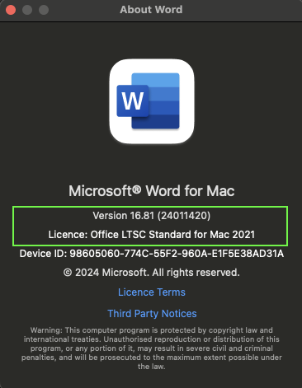
* Nedan ett exempel på hur Office ser ut i "Dark Mode" med version 16.55 med licens 2021 aktiverad.  
    
  